МБОУ лицей

муниципального образования Каневской район

**ПРОЕКТ**

**«СПАСИБО СОЛДАТАМ ПОБЕДЫ**

**ЗА ТО, ЧТО НЕ ЗНАЕМ ВОЙНЫ»**

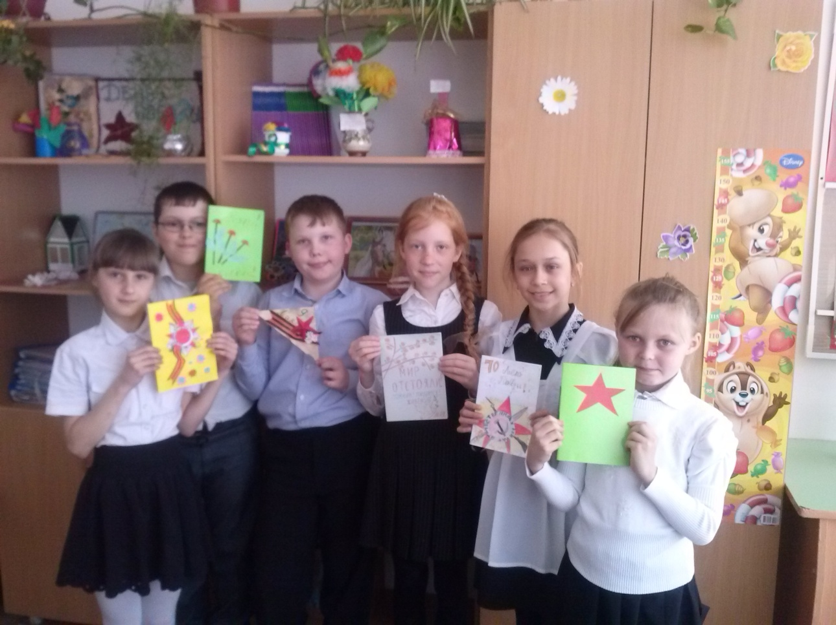

**Участники проекта:**

**учащиеся 4 «Б» класса**

**Руководитель проекта:**

**Анохина И.Э.**

2013 год

1. **Социально – патриотический проект «Спасибо солдатам Победы за то, что не знаем войны».**

Наше время - время бурных социальных и экономических перемен, преобразования общества - требует от каждого человека утверждения активной гражданской позиции. Сила Российского государства, процветание его граждан, прежде всего, зависят от творческого и интеллектуального потенциала подрастающего поколения, знания исторического прошлого, героико-патриотических традиций нашей Родины, формирования у обучающихся, воспитанников чувства гордости за величие страны, уважения к старшему поколению.

В 2013 году вся наша страна отмечает 68-летие Великой Победы, что позволяет по-новому обратиться к истокам и истории гражданско- патриотического воспитания на примерах истинного мужества, глубокой любви к Родине. Многовековая история нашего народа свидетельствует, что без патриотизма немыслимо создать сильную державу, невозможно привить людям понимание их гражданского долга и уважения к закону.

Руководитель проекта – Анохина И.Э.

Участники проекта – учащиеся 4 «Б» класса МБОУ СОШ № 26, родители

Место реализации проекта: МБОУ лицей муниципального образования Каневской район.

Сроки реализации: февраль – май 2013 г.

Межпредметный проект: технология, музыка, литературное чтение.

Тип проекта: практический.

1. Актуальность проекта.

Тема проекта выбрана не случайно. Социально-экономические процессы последних десятилетий оказали негативное влияние на общественное сознание населения РФ, особенно на подрастающее поколение, которое не проявляет интереса к историческому процессу развития страны и не желает изучать историю своей Родины.

Общество заинтересовано в том, чтобы молодежь формировалась с опорой на существующие социальные, культурные, этнические, исторические и нравственные традиции.

Школьный возраст - период, когда закладываются предпосылки гражданских качеств. Идея патриотизма в России всегда порождала невиданную энергию, позволявшую решать вопросы исторической важности. Сегодня патриотизм — важнейший фактор мобилизации страны, необходимый для ее сохранения и возрождения.

Проект призван способствовать формированию чувства патриотизма. Уважения к героическому прошлому нашей Родины, учит ценить мир.

Организовывая воспитательную работу, я, как учитель начальных классов должна учесть, что наше прошлое включает огромный идейный, нравственный заряд, помогающий делать человеческую личность гордой за нашу Родину, наших людей, которые в смертельных схватках с врагами отстояли свободу и независимость государства. Священна память о народных героях, бессмертен подвиг советского человека, солдата и труженика в Великой Отечественной войне.

Именно поэтому в работе по патриотическому воспитанию в школе важно показать самоотверженность и героизм нашего народа в борьбе за свободу, показать на конкретных примерах, фактах.

Время неумолимо. События Великой Отечественной войны с каждым годом все дальше от нас, ветераны войны, как непосредственные свидетели и участники тех событий, уходят из жизни. С каждым годом все меньше и меньше остается ветеранов. Но воспоминания об этих людях должны сохраниться.

Изучение прошлого нашего государства способствует воспитанию гражданственности, патриотизма учащихся. Познавая прошлое Родины, переживая чувство любви к ней, испытывая тревогу об ее нынешнем и будущем, молодое поколение, повзрослев, возможно, станет служить людям и добру, жить и работать на благо своего Отечества.

1. **Цель проекта.**

Цель данного проекта состоит в том, чтобы воспитать у детей патриотические чувства - любовь, гордость и уважение к Родине, уважение к подвигам героев Великой Отечественной войны; сформировать четкое представление о той страшной опасности, которую несут война, преступления против человеческой жизни. Воспитывать уважение к подвигам героев Великой Отечественной войны, признательность за их жертвы во имя мира на нашей Земле.

Проект должен способствовать формированию не только отзывчивости и уважительного отношения к ветеранам войны и труда, пожилым людям, а также развить стремление оказывать им помощь.

1. **Задачи проекта:**

* расширить представления детей об истории родной страны, о Великой Отечественной войне;
* продолжить создание системы духовно-нравственного, гражданского и патриотического воспитания учащихся, внедряя инновационные формы и направления воспитательной работы;
* превратить школу в центр духовно-нравственного, гражданского и патриотического воспитания подрастающего поколения, посредством проведения внеклассных мероприятий на темы ВОВ;
* выявить интересы, запросы и уровень знаний детей, учесть их при планировании работы над проектом;
* формировать патриотические чувства в сознании учащихся на основе раскрытия исторических ценностей и роли России в судьбах мира, сохраняя и развивая чувства гордости за свою страну;
* познакомить с литературными произведениями о ВОВ;
* воспитывать чувство гордости за свою страну, патриотические чувства;
* воспитывать любовь и уважение к своему народу, к истории страны, бережного отношения к ветеранам.

1. **Гипотеза.**

Предположим, что мероприятия, проводимые в рамках проекта, помогут

заинтересовать учеников в изучении истории нашей страны, а в частности,

Великой Отечественной войны.

1. **Ресурсы проекта.**

Материально-технические ресурсы:

* учебная, справочная литература, книги о войне;
* наглядный материал (иллюстрации, репродукции, фотографии, зарисовки);
* разнообразные виды дидактического материала;
* выставки книг, рисунков, плакатов, газет.

Кадровые ресурсы:

* руководитель проекта;
* организаторская группа;
* родители; библиотекарь, ветераны войны.

Информационное обеспечение:

* создание условий для проведения открытых мероприятий

(оформление класса, актового зала школы);

* мультимедийные материалы (аудио и видеозаписи, презентации).

1. **Этапы реализации проекта:**

1**. Организационно – подготовительный этап** ( начало февраля 2015г.)

* создание группы для работы по проекту;
* определение темы проекта;
* постановка цели;
* определение задач проекта;
* анализ имеющейся информации;
* сбор дополнительной информации;
* планирование.

1. **Основной этап. Практический** (февраль – май 2015г.)

* организация исследования в рамках проекта;
* осуществление мероприятий по формированию патриотических качеств;
* корректировка хода реализации проекта.

1. **Заключительный этап** (май 2015 г.)

* оформление и представление результатов проделанной работы;
* подготовка презентационных материалов;
* презентация результатов;
* анализ и оценка результатов деятельности по реализации проекта.

1. **Предполагаемые результаты проекта.**

* формирование представления о значении Победы нашего народа в Великой Отечественной войне;
* умение осуществлять поисково-исследовательскую деятельность;
* пробуждение в детях интереса и уважения к истории России;
* разработки внеклассных мероприятий и общешкольных праздников.

Реализация проекта должна привести к усилению интереса детей к истории своей Родины, формированию у подрастающего поколения чувства патриотизма.

1. План реализации проекта.

|  |  |  |  |
| --- | --- | --- | --- |
| Этапы | Деятельность | Месяц | Ответственный |
| 1.Организационно – подготовительный этап. | 1.Формирование актива и групп для работы над проектом. | февраль | учитель |
|  | 2.Развертывание планомерной работы по обучению учащихся формированию и сбору материалов основного фонда. | февраль | учитель |
|  | 3.Формулирование общих целей и задач. | февраль | учитель |
| 2.Основной этап. Практический. | 1.Посещение школьной, сельской библиотеки для расширения кругозора, сбора информации о ВОВ. | февраль | учитель, библиотекарь |
|  | 2.Внеклассные мероприятия:  « Они сражались за Родину»;  « День Победы»;  « Героям – бессмертие»;  « Юные герои войны» | февраль- апрель | учитель,  библиотекарь |
|  | 3.Выступление на общешкольной линейке, посвященной освобождению Каневского района от немецко – фашистких захватчиков. | февраль | учитель |
|  | 4.Поздравление ветеранов ВОВ на празднике « За честь школы!» | февраль | учитель,  вожатые |
|  | 5.Просмотр художественных, документальных фильмов на военно –патриотическую тему. | март | учитель |
|  | 6.Посещение музея боевой славы. | март | учитель,  экскурсовод |
|  | 7.Урок мужества  « Памяти героев Великой Отечественной войны посвящается» | март | учитель |
|  | 8.Общешкольное мероприятие  « Песенная битва»  ( песни военных лет) | март | учитель,  учитель музыки |
|  | 9.Акция – субботник  « Обелиск памяти» (наведение порядка на территории памятника погибшим воинам – односельчанам) | апрель | учитель, вожатые |
|  | 10. Литературная гостиная « Поэзия Великой Отечественной войны» | Апрель | учитель |
|  | 12.Акция « Подарок ветерану»  ( поздравление ветеранов ВОВ, вдов, тружеников тыла с Днем Победы, посещение на дому). | май | учитель, вожатые |
|  | 13. Всекубанский классный час  « С Победой в сердце» | май | учитель |
| 3.Заключительный этап | 1. Отчет о проделанной работе. | май | учитель, родители |
| 2. Работа над стенгазетой  « 1941 -1945» |
|  | 3.Участие в интернет –проекте « Победа деда – моя Победа» | апрель -май | учитель |
|  | 4.Конкурс рисунков « День Победы» | май | учитель,  вожатые |
|  | 5.Акция « Спасибо деду за Победу!»  ( письма правнуков) | май | учитель |
|  | 6.Защита проекта  «Спасибо солдатам Победы за то, что не знаем войны»» | май | учитель |
|  | 7.Анализ и оценка результатов деятельности по реализации проекта. | май | учитель, родители |

1. **Факторы риска.**

Индивидуальное непринятие детьми рассматриваемых вопросов,

непредвиденные конфликты (ситуации с родителями), погодные условия.

1. **Бюджет.**

|  |  |  |  |  |  |
| --- | --- | --- | --- | --- | --- |
| № п/п | Наименование | | Количество | Цена 1 шт. Руб. | Сумма Руб. |
| 11 | Листы ватмана | | 4 шт. | 25 руб. | 100 руб. |
| 22 | Акварельные краски | | 1 шт. | 35 руб. | 35 руб. |
| 33 | Гуашь | | 1 шт. | 60 руб. | 60 руб. |
| 44 | Бумага для принтера | | 1 шт. | 180 руб. | 180 руб. |
| 65 | Цветы | | 5 букетов | 150 руб. | 750 руб. |
| 66 | Ткань для галстуков | | 3 метра | 120 руб. | 360 руб. |
| 77 | Цветная бумага | | 10шт. | 35 руб. | 350 руб. |
| 88 | Клей | | 1 шт. | 25 руб. | 25 руб. |
| 99 | Ножницы | | 12 шт. | 35 руб. | 420 руб. |
| 1 | **Итого:** | **2 280рублей (две тысячи двести восемьдесят рублей)** | | | |

1. **Заключение.**

Работая над проектом по столь значимой теме, мне открылись очевидные плюсы от его реализации. Кроме повышения патриотического сознания у воспитанников проект позволил интенсивнее вовлечь детей в исследовательскую деятельность:

* поиск материала к внеклассным мероприятиям;
* подготовка презентаций и выступлений.

Учащиеся с радостью принимали участие во всех мероприятиях патриотического характера.

1. Список использованной литературы:
2. Абрамова Г. С. Возрастная психология. - Екатеринбург:, 1999. - С.476-505.
3. Громыко Ю. В. Понятие и проект в теории развивающего образования В. В. Давыдова // Изв. Рос. акад. образования,- 2000. - №2.
4. Зеленова Н. Г., Осипова Л. Е. Мы живем в России. - М., 2007.
5. Лебедев П. В боях за Советскую Родину. Песни Великой отечественной войны. - М., 1979.

5. Пахомова Н. Ю. Метод учебного проекта в образовательном учреждении.